Интерактивная театрализация «Волшебные сказки».

Площадками проведения данного развлечения являются различные помещения детского сада – музыкальный зал, бассейн, физкультурный зал, комната народных традиция. Дети встречаются с героями сказок А.С. Пушкина, в волшебную книгу сказок собирают сказочные предметы: зеркальце, орешки, веретено, невод, золотые монетки. Все участники мероприятия участвуют в играх, эстафетах, предложенных ведущим.

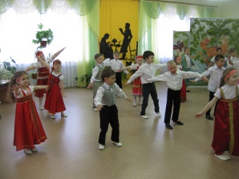

1. Сцена в музыкальном зале.

(Зал оформлен в соответствии с темой развлечения: Декорации:

«Силуэт Пушкин, Арина Родионовна», «Лукоморье, ученый Кот»).

(Звучит музыка, дети вбегают в зал, исполняют композицию (

«Песня о волшебниках»- муз. Г. Гладков)

**Ведущий.** Здравствуйте, дорогие гости, дети. Сегодня мы снова в гостях у сказки, да не у одной… Мы с вами сегодня будем путешествовать по сказкам писателя – поэта Александра Сергеевича Пушкина. Много – много лет назад (около 200) Александр Сергеевич написал сказки своим волшебным стихотворным языком, и до сих пор все эти сказки знают, читают люди всего мира. А сегодня мы в гостях у героев этих сказок. А может быть, его сказки у нас в гостях? Скоро мы всё увидим. Нужно только прочитать волшебные слова из поэмы А.С. Пушкина «Руслан и Людмила».

Дети читают стихотворение А.С. Пушкина «У лукоморья дуб зелёный».

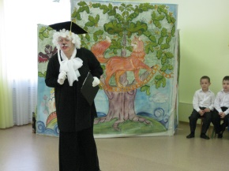**Ведущий.** Посмотрите, в нашем зале «вырос» дуб из этой сказки, виден и ученый кот. Я уверена, что сказка сейчас начнется, и Ученый Кот непременно оживет, и поможет нам попасть в царство сказок Пушкина.

(Из – за ширмы выходит Кот)

**Кот.** Здравствуйте, ребята, здравствуйте, гости.

**Вед.** Здравствуй, дорогой Ученый кот!

Как вы здесь очутились?

**Кот.** Я услышал, что книжку сказок Александра Сергеевича Пушкина, где я живу, опять кто – то читает!!! А раз читают мою сказку, то я не должен спать, а должен ходить направо, налево. Ну, как там, в этих стихах?

**Дети.** Направо – песнь заводит, налево – сказку говорит…

**Кот.** Какие вы молодцы!!! А вы любите сказки Пушкина?

**Ведущий.** Дорогой Ученый кот. Наши дети очень любят эти сказки, знают их все.

**Кот.** Вот эти дети? Не поверю! А можно, я им задам несколько вопросов, посмотрим, точно все сказки дети знают?

Есть у меня игра для вас, так сыграем мы сейчас:

Я начну строку читать, а вам придётся продолжать.

1. Жил старик со своею …(старухой), у самого синего… (моря)
2. Ветер, ветер, ты - … (могуч), ты гоняешь … (стаи туч)
3. И кричит: «Кири-ку-ку!» Царствуй, …(лёжа на боку)!
4. Ветер по морю…( гуляет), и кораблик… (подгоняет).
5. Он бежит себе …(в волнах), на раздутых… (парусах).
6. Сказка ложь, да в ней… (намёк), добрым молодцам…(урок).
7. И очутятся на бреге, в чешуе, как жар горя …(тридцать три богатыря)

**Кот.** Р-мяу!!! Прелестно! Я за 200 лет таких умных и начитанных детей ещё не видел!!! Я, пожалуй, предложу вам ещё более интересное задание, чем просто отвечать на вопросы. Я вам подарю книгу. В неё вы будете собирать сказочные, волшебные предметы.

**Ведущий.** Дорогой кот, а кто нам покажет путь – дорогу? Быть может быть, вы пойдете с нами?

**Кот**. Нет, я всегда должен быть рядом с этим деревом. Вы не поверите, но

моя сказка никогда долго не стоит на полке, её всё время читают.

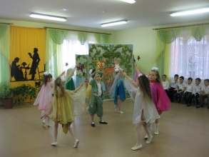 А поможет вам путешествовать мой дружок – Месяц из сказки А.С. Пушкина «Сказка о мёртвой царевне и семи богатырях». Помните, как в сказке:

(дети читаю вместе с котом)

«Месяц, месяц, мой дружок, позолоченный рожок!

Ты встаёшь во тьме глубокой круглолицый, светлоокий,

И обычай твой любя, звёзды смотрят на тебя».

Месяц, Звёзды, выходите, и свой танец покажите.

(дети исполняют танец «Месяц и звёзды» - Композиция А.И. Буренина)

**Кот.** Вот он, мой дружок – Месяц. Он будет вам освещать дорогу в царстве сказок. Ну, а я вас буду здесь очень ждать. Я уверен, что вы соберёте много волшебных предметов из сказок А.С. Пушкина. А когда вы вернётесь, то непременно мы должны увидеть три сказочных чуда. До встречи. (Месяц ведёт детей в комнату народных традиций).

**2. Сцена в комнате народных традиций.**

( Оформление - горница).

Вед. Ребята, Месяц нам показал дорогу в нашу комнату народных традиций. Какая же сказка начиналась в избе, под окнами? Посмотрите, здесь приготовлены прялочки. Значит, кто-то будет прясть… (за прялки садятся «Три девицы»)

**Ведущий**. А сказка эта начинается так:

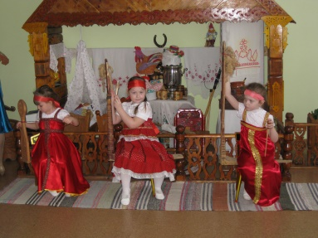 Три девицы под окном пряли поздно вечерком.

1 девица. Если б я была Царица, говорит одна девица,

То на весь крещёный мир приготовила б я пир.

2 девица. Кабы я была Царица, говорит её сестрица,

То на весь бы мир одна наткала б я полотна.

3 девица. Кабы я была царица, третья молвила сестрица,

Я б для батюшки Царя родила богатыря!

**Ведущий**. Вот, как сказка начинается. А как же сказка называется?

(дети отвечают, что это «Сказка о Царе Салтане, Князе Гвидоне, и прекрасной царевне Лебеди.»)

**Девицы**. Вы нашу сказку угадали, но наш танец не видали.

Эй, девчата, выходите, станцевать нам помогите!

(Девочки танцуют танец «Прялица»- р.н.мел.)

**Ведущий.** Спасибо вам, милые сестрички. Мы собираем волшебные предметы из сказок А.С. Пушкина. Подарите нам волшебное веретено, мы его положим в нашу книгу сказок. Девочки хороводили, много ниточек спряли, давайте все вместе поиграем в игру «Ниточка»

( Дети играют в р.н. игру «Уж я улком шла»).

**Ведущий.** Ребята, наш волшебный дружок – Месяц зовёт нас дальше. Мне кажется, он показывает в сторону моря.

(Дети, гости переходят в бассейн)

**3. Сцена в бассейне.**

**Ведущий**. Месяц привёл нас в бассейн – к берегу моря. Ребята, как здесь красиво. Чей-то дом, рыболовные снасти, невод. Я думаю, что здесь живёт рыбак. Кто узнал сказку, и как она называется? (дети отвечают: «Сказка о рыбаке и рыбке»)

**Ведущий**. Правильно, ребята. Давайте посмотрим, как дед будет ловить неводом рыбу. Сказка наша начинается, дед из сказки появляется.

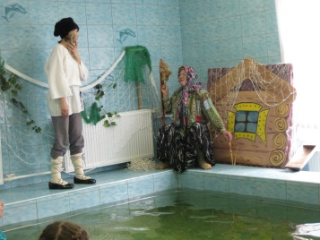

**Дед**. О-хо-хо!!! Здравствуйте, ребята.

Живу я со своею старухой у самого синего моря.

Живём мы в ветхой землянке ровно тридцать лет и три года.

Я ловлю неводом рыбу, а старуха прядёт свою пряжу.

**Бабка.** Что – то, дед, кушать хочется,

Иди, дед, к морю, да закинь свой невод!!! (Дед берёт невод, «идет» к морю )

**Дед.** Вот, сейчас, к берегу встану, да закину невод.

(закидывает невод несколько раз, вытаскивает его с тиной, с морской травою)

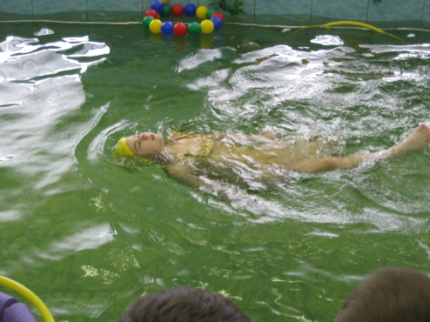**Баба.** Ну, как, поймал что – нибудь?

**Дед.** Нет, ничего не поймал. Пришёл невод с одною тиной!

**Баба**. Ну, ты ещё раз закинь невод.

**Дед**. Ох, еще раз закину невод…

**Баба**. Ну, чего?

**Дед.** Пришёл невод с травою морскою.

**Баба**. Эх, дурачина ты, простофиля ! Даже рыбы поймать не можешь!!!

(уходит)

**Дед.** Эх, попробую в третий раз закинуть невод. (бросает, вытягивает невод с Рыбкой)

**Дед.** Ух, ты!!! Пришёл невод с одною рыбкой! С непростой рыбкой, золотою!

**Рыбка.** Здравствуй, старче дорогой! Видишь, снова мы с тобой!

Ты волшебный невод взял, снова ты меня поймал!

Невод этот собери, и ребятам подари.

**Дед**. Ох, ребятушки, сейчас (сматывает) Вот, возьмите вы подарочек от нас.

(передаёт невод ведущей)

**Рыбка.** А без невода сейчас потанцую я для вас!

(рыбка исполняет плавательную композицию в чаше бассейна)

**Дед.** Ай, да рыбка, хороша!!! Ох, поёт моя душа!

Хорошо, что отпустил, и только выкуп попросил.

**Ведущий.** Ребята, а вы помните, какой выкуп просил старик у Золотой рыбки?

(дети отвечают)

( корыто, избу, чтобы стала баба столбовою дворянкой, вольною царицей)

**Дед.** Ребята, представляете, если бы моя бабка и в правду стала в море

жить!!! Вот бы морские жители посмеялись бы!!!

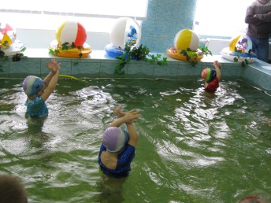**Рыбка.** Чему быть, того не миновать,

Но бабке Владычицей морскою – не бывать!

В моём море – покой и красота,

Хотите, покажу вам жителей морских?

**Бабка и Старик**. Конечно, да!!!

(Дети исполняют этюд «Море»)

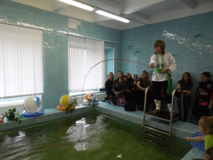**Ведущий.** Спасибо вам, рыбка, и тебе, дедушка, бабушка, спасибо. Добрая у вас сказка. Многому она учит. А в нашей книге сказок появился еще один волшебный предмет. Мне кажется, что к берегу моря еще кто – то подходит.

(Звучит музыка, появляется Балда с верёвкой.)

**Ведущий.** Здравствуй, мил человек. Откуда идёшь, куда путь держишь? 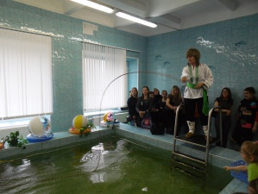

**Балда.** Здравствуйте, всем!!!

Я – Балда. Шёл, сам не зная, куда. Попался мне поп – толоконный лоб,

Сказал, что нужен ему работник: повар, конюх, и плотник.

Но, скажу я вам по секрету, (Вы же знаете сказку эту?)

Поп такой жадный, хитрый и злой, со своею женой - попадьёй.

Но я, ребята, тоже не прочь, себе сноровкой да хитростью помочь.

Заказал мне службу поп, и, чтоб стало мне невмочь,

Требует, чтобы исполнил я её точь - в - точь.

И пришёл я к берегу моря, понапрасну с попом не споря,

Соберу с чертей оброк за три года полный!

А сейчас - буду верёвку крутить, да конец в море мочить.

Буду верёвкой море морщить, да чертят, чертявое племя, корчить.

**Ведущий.** Дорогой Балда! Ты знаешь, попал ты куда? В детский сад!

**Балда.** Да нет, друзья, это вы попали в сказку сюда!!!

Сейчас возьмёт старого Беса унылость,

Приплывёт и сюда, невелика милость!!!

(Балда верёвкой крутит «море», приплывает Бес).

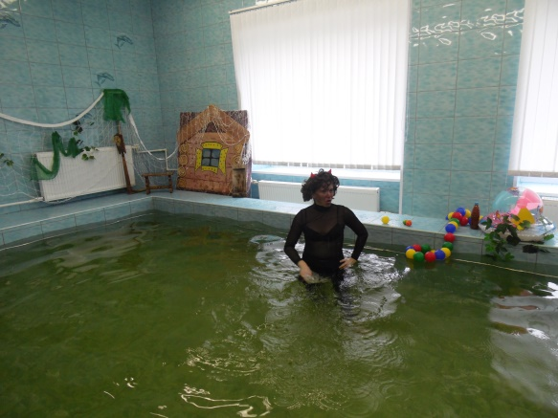**Бес**. Здравствуй, Балда – мужичок!!! Скажи, какой тебе надобен оброк!

Об оброке век мы не слыхали, не было чертям такой печали!

(бесится) Погоди, Балдушка, не морщи море!

Ох, получишь оброк ты вскоре. высылаю тебе внука!

Ему с вами потягаться - будет наука!

Ну, и с общего приговору, чтобы не было между нами горя,

Посоревнуйтесь вы чуток, а между тем – вам приготовят мешок.

**Балда.** Вот и хорошо, пойдем – ка, Бесенок, в наш лесок, да на пригорок!!!

**Ведущий**. Месяц, наш дружок, свети! В лесок зелёный нас веди. (Дети, гости переходят в физкультурный зал).

**4. Сцена в физкультурном зале.**

**Балда.** Ну, что, Бесенок – дружок?! Вот и наш пригорок, лесок!

Бесенок. Чтобы получить оброк, надо оббежать этот лесок!

**Балда.** Хорошо! Но ты, Бесенок, еще молодёнек, со мною тягаться слабёнек!

Это будет лишь времени трата, обгони- ка сперва моего брата.

(выбираются дети – зайчата, дети соревнуются в беге)

**Балда.** (к детям - зайцам) Ну, что, братцы мои любимые? Устали, бедняжки?

Отдохните, родимые. Ну, а ты, Бесенок, что оторопел?

Хвостик поджал, совсем присмирел!!!

Теперь – моя задача! Посмотрим, какая у тебя сила!

Видишь, там сивая кобыла?

**Бесенок.** Вижу.

**Балда**. Так вот! Кобылу подними-ка ты, да неси её пол версты!

Снесёшь кобылу, оброк уж твой; а не снесёшь кобылы, ан будет он мой!

( в зале появляется лошадь (цирковой вариант), бесенок подлезает под неё, пробует поднять)

**Балда** (комментирует). Смотрите, бедненький Бес под кобылу подлез,

Поднатужился, поднапружился, приподнял кобылу, два шага шагнул,

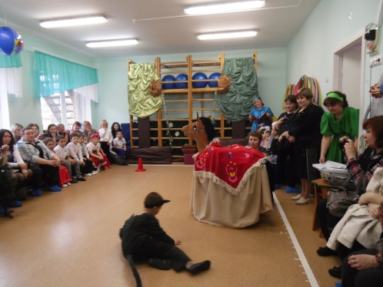 На третьем упал, и ножки протянул!

**Бесенку.** Эх, глупый ты Бес! Куда ж ты за нами полез?

И руками снести не смог, а я, смотри, снесу промеж ног!

(Балда садится на лошадь, скачет).

**Балда.** Эй, пострелёнок, беги к деду, да расскажи про нашу победу,

Делать нечего, собирают пусть оброк, и ты неси сюда мешок!

(Бесенок уходит за мешком)

**Ведущий.** Ребята, а пока бесёнок несёт оброк, мы покатаемся на лошадке.

( Проводится игра «Проскачи на лошадке с детьми»).

**Бесенок.** Вот тебе, Балда, мешок, от чертей наших оброк.

**Балда.** Ну, а я отыщу Попа, пусть бедный Поп подставит мне лоб!

С первого щелчка прыгнет Поп до потолка! Со второго щелчка лишится Поп языка.

А с третьего щелчка – вышибет ум у старика!

А я буду говорить с укоризной: «Не гонялся бы ты, поп, за дешевизной».

А вам, ребята, отсыплю немного золотых монет, ведь и вы мне тоже помогали .

(Балда отсыпает золотые монетки в волшебную книгу сказок, уходит)

**Ведущий**. Ребята, кажется, волшебство сказок помогают нам выполнять задания Учёного кота!!! Посмотрите, в нашем зале настоящие орешки с золотыми скорлупками. Кто помнит, кому принадлежат эти орешки?

(дети отвечают - Белочке)

**Ведущий.** Правильно, ребята. Но как высоко висят эти орешки с золотыми скорлупками!!! Нам надо их собрать в

корзиночку, и передать всё хозяйке – Белочке из сказки «О царе Салтане».

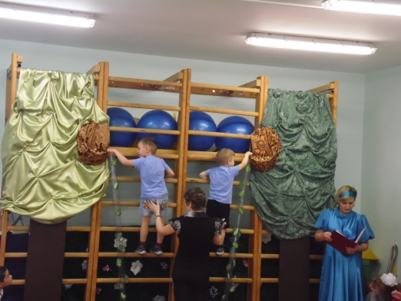**Ведущий**. Помните, в сказке А.С. Пушкина:

« Остров на море лежит, град на острове стоит,

С златоглавыми церквами, с теремами, и садами,

Ель растёт перед дворцом, а под ней хрустальный дом.

Белка в нём живёт ручная, да чудесница какая!

Белка песенки поёт, и орешки всё грызёт.

А орешки не простые, всё скорлупки золотые,

Ядра – чистый изумруд, белку холят, берегут!!!»

Ну, что, ребята, сделаем доброе дело – соберём все орешки в корзинку?

(утвердительный ответ детей)

(Проводится эстафета «Орешки в корзинку»)

**Ведущий.** Ну, вот, собрали целую корзинку орешков, теперь нам надо найти Белочку. Ребята, а вы помните, сколько чудес было в этой сказке?

(дети отвечают: три чуда - «Богатыри», « Белка», « Царевна – Лебедь»)

**Ведущий**. А ведь, именно про эти три чуда говорил нам Учёный Кот?.

Значит, нам надо идти к нашему другу – Коту.

(Дети переходят в музыкальный зал).

**5. Заключительная сцена в музыкальном зале.**

(Из – за ширмы выходит кот).

**Кот.** Р-р-р, мяу! Я вижу, ко мне пришли самые умные и смелые дети на свете!!! Ну, мяу, удалось вам достать волшебные предметы из сказок А.С. Пушкина?

(дети, ведущая передают Коту книгу сказок с волшебными предметами, рассказывают, с какими героями, и из каких сказок они встретились, какие сказочно-волшебные предметы им удалось собрать.)

**Кот.** Вы замечательные дети. И для вас я припас волшебное зеркальце из сказки «О мёртвой царевне и семи богатырях». Помните, что оно умело делать?

(ответ детей – «Зеркало умело говорить)

**Кот.** Я сейчас спрошу у него о вас – наших дорогих гостях.

(обращаясь к зеркалу) Свет мой, зеркальце, скажи, да всю правду доложи,

Кто на свете всех милее, всех румяней и умнее.

**Зеркало.** Ты прекрасен, спору нет, ты на свете всех милее,

Всех румяней и умнее.

Но сегодня твои гости показали чудеса!

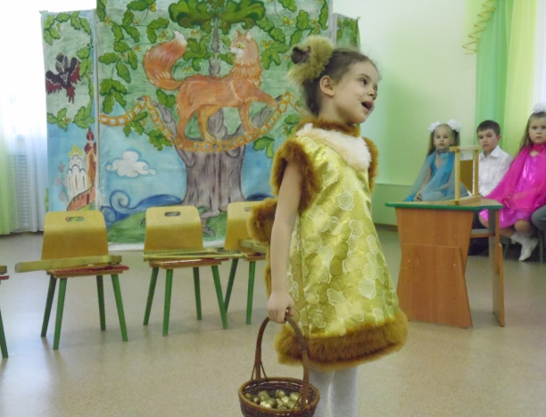 Помогала детям дружба, смелость, доброта!

Пусть же в награду детям за успех

Три чуда сказочных появятся для всех!

**Кот.** Спасибо тебе, зеркальце, а мы ждём первое чудо.

(звучит сигнал, появляется из – за ширмы Белочка)

**Белочка** ( выбегает, поёт).

Не в саду, не в огороде, а при всём честном народе,

Белка песенки поёт, да орешки всё грызёт.

Белка песенки поёт, да орешки всё грызёт,

А орешки не простые, всё скорлупки золотые.

А орешки не простые, всё скорлупки золотые,

Ядра – чистый изумруд, слуги белку стерегут!!!

**Ведущий**. Дорогая Белочка, наши ребята принесли тебе орешки золотые, бери их,

ведь они твои.

**Белка.** Спасибо вам, ребята. Вы добрые, смелые, хорошие. Я предлагаю всем вместе

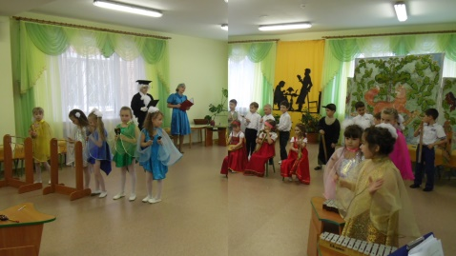 сыграть мою любимую песенку «Во саду ли, в огороде».

на музыкальных инструментах

(Звучит оркестр «Во саду ли, в огороде»)

**Кот**. А теперь, приготовьтесь, вы увидите второе чудо - самых смелых, самых отважных, русских богатырей.

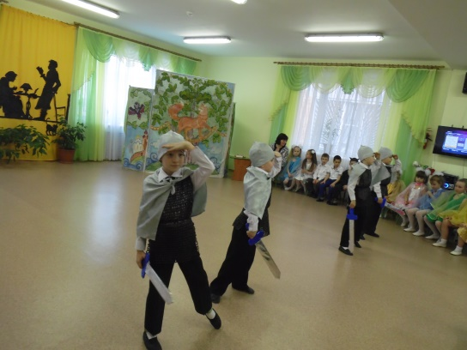 ( Звучит сигнал, дети исполняют танец «Богатырская сила» С..Намина)

**Кот**. Теперь третье чудо покажу, всех сейчас я удивлю!!!

Месяц под косой блестит, а во лбу звезда горит,

А сама – то величава, выступает, словно пава!

(звучит сигнал, в зале появляется Царевна – Лебедь,

исполняет свой танец)

**Царевна – Лебедь.** Мы из сказки к вам пришли, и друзей себе нашли.

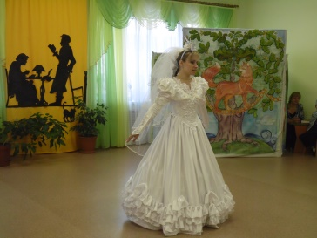 И в этот сказочный денёк скажем всем, что…

Сказка ложь, да в ней намёк.

**Кот.** Сказки Пушкина, дети, читайте, нет сказок тех милее!

Тогда душа откроется, и жизнь станет светлее!

**Ведущий**. А я, ребята, теперь могу говорить… И я там была,

И сказки, словно мёд пила, и в этой сказочной стране

Увидела я дуб зелёный, под ним сидел и кот ученый,

Свои мне сказки говорил.

Наше сказочное путешествие подошло к концу. Осталось представить всех артистов нашего детского сада.

(Дети исполняют « Волшебные сказки»- муз. А. Ермолов, поклон )

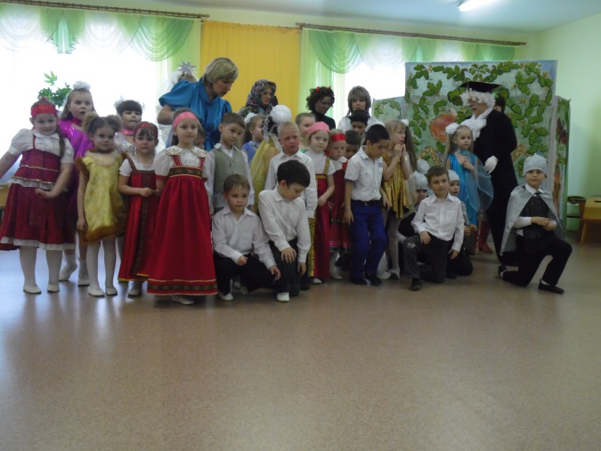

Список используемой литературы:

В сценарий включены отрывки из сказок Александра Сергеевича Пушкина:

1. «Сказка о попе и работнике его балде»

2.“Руслан и Людмила”

3.“Сказка о рыбаке и рыбке”

4. “Сказка о царе Салтане, о сыне его славном и могучем богатыре князе Гвидоне

Салтановиче и о прекрасной царевне лебеди”

5. “Сказка о мёртвой царевне и семи богатырях”